- 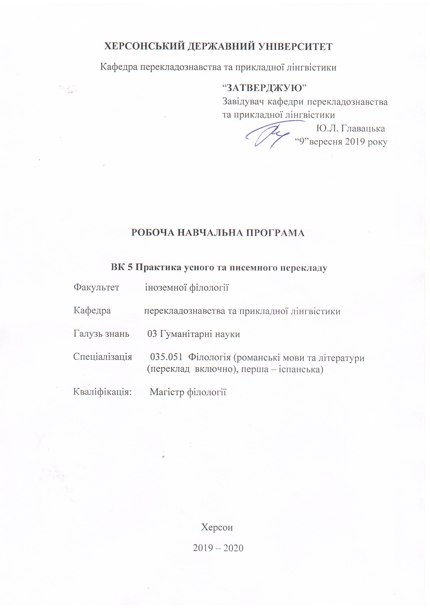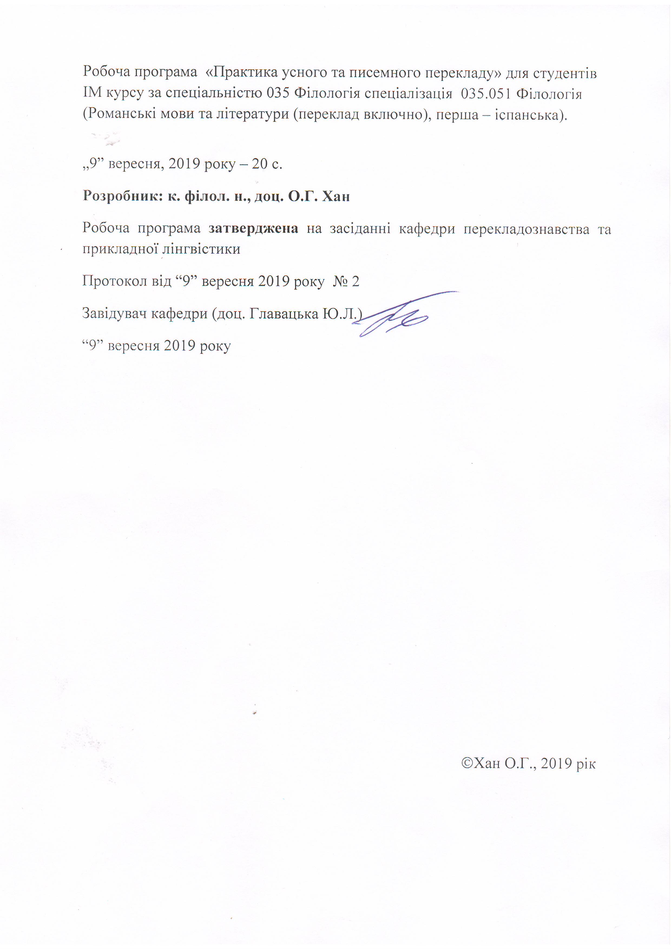 Опис навчальної дисципліни

Найменування показників | Галузь знань, спеціальність, рівень вищої освіти | Характеристика навчальної дисципліни
Найменування показників | Галузь знань, спеціальність, рівень вищої освіти | денна форма навчання | заочна форма навчання
Кількість кредитів – 3,5 | Галузь знань  03. Гуманітарні науки | Вибірковий компонент ОП  (цикл професійної підготовки)
Кількість кредитів – 3,5 | Спеціальність  035 Філологія
Модулів – 2 | Спеціалізація  035.051. Філологія (Романські мови та літератури (переклад включно), перша – іспанська) | Рік підготовки:
Змістових модулів – 2 |  | 1-й | 1-й
Загальна кількість годин – 105 |  | Семестр
Загальна кількість годин – 105 |  | 2-й |  | 2-й
Загальна кількість годин – 105 |  | Лекції
Тижневих годин для денної форми навчання:  аудиторних -2  самостійної роботи студента – 4 | Рівень вищої освіти:  магістр
 | Рівень вищої освіти:  магістр | Практичні, семінарські
 | Рівень вищої освіти:  магістр | 36 год.
 | Рівень вищої освіти:  магістр | Лабораторні
 | Рівень вищої освіти:  магістр | год. | год.
 | Рівень вищої освіти:  магістр | Самостійна робота
 | Рівень вищої освіти:  магістр | 69 год.
 | Рівень вищої освіти:  магістр | Вид контролю: диференційований залік

Примітка.
Співвідношення кількості годин аудиторних занять до самостійної роботи становить:
для денної форми навчання – 39%/61%

Мета та завдання навчальної дисципліни

Мета навчальної дисципліни:
Метою викладання навчальної дисципліни «Практика усного та письмового перекладу» є формування у студентів системи навичок та вмінь, необхідних для успішного оволодіння послідовним перекладом, усним двостороннім перекладом, перекладом-реферуванням, перекладом «з листа», резюмуванням сприйнятої інформації, письмовим перекладом та навичками синхронного перекладу. Викладання практики усного та письмового перекладу має на меті надати студентам основні положення щодо техніки передачі повідомлення з однієї мови на іншу (англійська/українська, російська). Фахівець-перекладач повинен не тільки вільно володіти вихідною мовою та мовою перекладу, але вміти швидко реагувати добираючи еквіваленти, що складатимуть адекватне передавання вихідного повідомлення, образно та асоціативно мислити, мати бездоганну пам’ять.
Завдання навчальної дисципліни:
Основними завданнями вивчення дисципліни «Практика усного та письмового перекладу» є формування та розвиток у студентів вмінь та навичок, що допоможуть долати труднощі, що виникають у процесі усного та письмового перекладу (стилістичні особливості вихідного повідомлення, шумові перешкоди, темп потоку мовлення, різке переключення на іншу тематику, труднощі у передаванні змісту, конотації, стилістика, жанрові особливості тощо). Для досягнення студентами необхідних вмінь і навичок курс передбачає низку вправ, що допоможуть долати названі труднощі: мнемотичні вправи або вправи на засвоєння прецезійної лексики (на запам’ятовування числівників, власних імен, назв, географічних об’єктів); вправи для тренування вимови (англійською та українською/російською); вправи “snowball” repetition (що сприяють утриманню в пам’яті кілька лінійних висловлювань); вправи на резюмування прослуханої інформації; виконання послідовного пофразового перекладу; здійснення двостороннього перекладу інтерв’ю; здійснення перекладу-реферування; виконання перекладу «з листа»; здійснення письмового перекладу (у тому числі й художнього); здійснення синхронного перекладу.

Компетенції
Інтегральна компетентність –здатність розв’язувати складні задачі і проблеми в галузі лінгвістики, літературознавства, фольклористики, перекладу в процесі професійної діяльності або навчання, що передбачає проведення досліджень та/або здійснення інновацій та характеризується невизначеністю умов і вимог.ЗК-1. Здатність спілкуватися державною мовою як усно, так і письмово.
ЗК-6. Здатність спілкуватися іноземною мовою.
ЗК-8. Навички використання інформаційних і комунікаційних технологій.
ФК-8. Усвідомлення ролі експресивних, емоційних, логічних засобів мови для досягнення запланованого прагматичного результату.
ФК-12. Здатність здійснювати ефективну професійну діяльність як одноосібно, так і в команді; перекладати у двосторонньому режимі різнопланові тексти в усній (переклад з аркуша, послідовний переклад) та письмовій (повний, реферативний і анотований переклад) формах.
ПРАКТИЧНІ РЕЗУЛЬТАТИ НАВЧАННЯ
ПРН-2. Упевнено володіти державною та іноземною мовами для реалізації письмової та усної комунікації, зокрема в ситуаціях професійного й наукового спілкування; презентувати результати досліджень державною та іноземними мовами.
ПРН-5. Знаходити оптимальні шляхи ефективної взаємодії у професійному колективі та з представниками інших професійних груп різного рівня.
ПРН-6. Застосовувати знання про експресивні, емоційні, логічні засоби мови та техніку мовлення для досягнення запланованого прагматичного результату й організації успішної комунікації.
ПРН-18. Володіти теоретичною базою дослідницької і прикладної діяльності в галузі вітчизняного і зарубіжного перекладознавства, знатися на основних тенденціях сучасного вітчизняного і зарубіжного перекладознавства
ПРН-19. Володіти різними видами перекладацьких стратегій, методів та прийомів для здійснення ефективної професійної діяльності як одноосібно, так і в команді. Перекладати у двосторонньому режимі різнопланові тексти в усній (переклад з аркуша, послідовний переклад) та письмовій (повний, реферативний і анотований переклад) формах. Дотримуватися правил міжнародного етикету і норм поведінки перекладача в процесі здійснення професійної діяльності.
Програма навчальної дисципліни
Змістовий модуль 1. Синхронний переклад у суспільно-політичній сфері
Тема 1. Техніка напрацювання навичок роботи в кабіні перекладача-синхроніста. Техніка виконання синхронного перекладу в умовах подолання фактору психо-фізіологічного навантаження та інших складнощів.
Тема 2. Показники якості усного перекладу. Отримання та обробка інформації від замовника. Професійна етика перекладача.
Тема 3. Кодекс професійної етики Міжнародної асоціації усних конференц-перекладачів.
Тема 4. Цілі та завдання Асоціації перекладачів України.
Тема 5. Гігєна інтелектуальної праці перекладача-синхроніста.
Тема 6. Субкомпетенція самовдосконалення перекладача.
Тема 7.Переклад новин туристичного сектору.
Тема 8. Переклад новин сфери бізнесу
Тема 9. Переклад текстів юридичного спрямування
Змістовий модуль2. Усний переклад у суспільно-політичній сфері.
Тема 1. Переклад брифінгу політичної тематики
Тема 2. Переклад блоку новин
Тема 3. Двосторонній переклад інтерв’ю (укр/англ; англ/укр)
Тема 4.Трансформація вербалізації. Уведення додаткової англійської дієслівної форми при перекладі українських речень.
Тема 5. Трансформація вербалізації при перекладі з української мови на англійську із застосуванням експлікації імпліцитного предикативного значення.Трансформація номіналізації.
Тема 6. Трансформація метафоризації дієслова-присудка із застосуванням в англійському реченні неживого агентивного підмета.Антонімічний переклад формальна негативація/позитивація).
Тема 7. Сегментація великої групи підмета українського речення у перекладі.
Тема 8. Трансформації, пов’язані з функціональними розбіжностями між неозначеною формою українського дієслова та англійським інфінітивом. Трансформації, пов’язані з функціональними розбіжностями між неозначеною формою українського дієслова та англійським інфінітивом.
Тема 9. Переклад українських часток англійською мовою («авжеж», «аж», «аякже»). Переклад українських часток англійською мовою («все», «давай», «коли»). Переклад українських часток англійською мовою («ледве не», «лише», «майже»). Переклад українських часток англійською мовою («мало не», «немов би», «навіть»).

Структура навчальної дисципліни
Назви змістових модулів і тем | Кількість годин
Назви змістових модулів і тем | денна форма
Назви змістових модулів і тем | усього |  | у тому числі
Назви змістових модулів і тем |  |  | л | п | лаб |  | інд |  |  | с.р.
1 | 2 |  | 3 | 4 | 5 |  | 6 |  |  | 7
Модуль 1
Змістовий модуль 1. Синхронний переклад у суспільно-політичній сфері
Тема 1. Техніка напрацювання навичок роботи в кабіні перекладача-синхроніста. Техніка виконання синхронного перекладу в умовах подолання фактору психо-фізіологічного навантаження та інших складнощів. |  | 6 |  | 2 |  |  |  |  |  | 4
Тема 2. Показники якості усного перекладу. Отримання та обробка інформації від замовника. Професійна етика перекладача. |  | 6 |  | 2 |  |  |  |  |  | 4
Тема 3. Кодекс професійної етики Міжнародної асоціації усних конференц-перекладачів. |  | 6 |  | 2 |  |  |  |  |  | 4
Тема 4. Цілі та завдання Асоціації перекладачів України. |  | 6 |  | 2 |  |  |  |  |  | 4
Тема 5. Гігєна інтелектуальної праці перекладача-синхроніста. |  | 6 |  | 2 |  |  |  |  |  | 4
Тема 6. Субкомпетенція самовдосконалення перекладача. |  | 6 |  | 2 |  |  |  |  |  | 4
Тема 7.Переклад новин туристичного сектору. |  | 6 |  | 2 |  |  |  |  |  | 4
Тема 8. Переклад новин сфери бізнесу |  | 6 |  | 2 |  |  |  |  |  | 4
Тема 9. Переклад текстів юридичного спрямування |  | 4 |  | 2 |  |  |  |  |  | 2
Разом за модуль |  | 52 |  | 18 |  |  |  |  |  | 34
Змістовий модуль 2. Усний переклад у суспільно-політичній сфері.
Тема 1. Переклад брифінгу політичної тематики |  | 6 |  | 2 |  |  |  |  | 4
Тема 2. Переклад блоку новин |  | 6 |  | 2 |  |  |  |  | 4
Тема 3. Двосторонній переклад інтерв’ю (укр/англ; англ/укр) |  | 6 |  | 2 |  |  |  |  | 4
Тема 4. Трансформація вербалізації. Уведення додаткової англійської дієслівної форми при перекладі українських речень. |  | 6 |  | 2 |  |  |  |  | 4
Тема 5. Трансформація вербалізації при перекладі з української мови на англійську із застосуванням експлікації імпліцитного предикативного значення.Трансформація номіналізації. |  | 6 |  | 2 |  |  |  |  | 4
Тема 6. Трансформація метафоризації дієслова-присудка із застосуванням в англійському реченні неживого агентивного підмета.Антонімічний переклад формальна негативація/позитивація). |  | 6 |  | 2 |  |  |  |  | 4
Тема 7. Сегментація великої групи підмета українського речення у перекладі. |  | 6 |  | 2 |  |  |  |  | 4
Тема 8. Трансформації, пов’язані з функціональними розбіжностями між неозначеною формою українського дієслова та англійським інфінітивом. Трансформації, пов’язані з функціональними розбіжностями між неозначеною формою українського дієслова та англійським інфінітивом. |  | 5 |  | 2 |  |  |  |  | 3
Тема 9. Переклад українських часток англійською мовою («авжеж», «аж», «аякже»). Переклад українських часток англійською мовою («все», «давай», «коли»). Переклад українських часток англійською мовою («ледве не», «лише», «майже»). Переклад українських часток англійською мовою («мало не», «немов би», «навіть»). |  | 6 |  | 2 |  |  |  |  | 4
Разом за змістовим модулем 2 |  | 53 |  | 18 |  |  |  |  | 35
Разом за семестр |  | 105 |  | 36 |  |  |  |  | 69

Модуль самостійної роботи
№  з/п | Назва теми | Кількість  годин
1 | Техніки перекладацького нотування (письмове завдання) | 20
2 | Письмовий переклад (письмове завдання) | 20
3 | Техніки перекладацького нотування (письмове завдання) | 20
4 | Письмовий переклад (письмове завдання) | 20
5 | Письмовий переклад (письмове завдання) | 30
 | Разом | 110

Підсумкова тека
Методи навчання
Комплексне використання різноманітних методів організації і здійснення навчально-пізнавальної діяльності студентів та методів стимулювання і мотивації їх навчання, що сприяють розвитку творчих засад особистості майбутнього фахівця-перекладача з урахуванням індивідуальних особливостей учасників освітнього процесу й спілкування.
З метою формування професійних компетенцій широко впроваджуються інноваційні методи навчання, що забезпечують комплексне оновлення традиційного педагогічного процесу. Це, наприклад, комп’ютерна підтримка освітнього процесу, впровадження інтерактивних методів навчання (робота в малих групах, мозковий штурм, ситуативне моделювання,).
Методи контролю
Педагогічний контроль здійснюється з дотриманням вимог об’єктивності, індивідуального підходу, систематичності і системності, всебічності та професійної спрямованості контролю.
Використовуються такі методи контролю усна та письмова перевірка професійних навичок та вмінь, що сприяють підвищенню мотивації студентів-майбутніх фахівців до навчально-пізнавальної діяльності. Відповідно до специфіки фахової підготовки перевага надається усному та письмовому контролю.

Критерії оцінювання знань та вмінь студенів

Контроль успішності студента здійснюється з використанням методів і засобів, що визначені в ХДУ. Академічні успіхи студента оцінюються за шкалою, яка застосована в ХДУ з обов’язковим переведенням оцінок до національної шкали та шкали ECTS.

Оцінка за шкалою ECTS | Оцінка за бальною шкалою, що використовується в Херсонському державному університеті | Оцінка за національною шкалою
А | 5 | Відмінно
В | 4 | Добре
С | 4 | Добре
D | 3 | Задовільно
E | 3 | Задовільно
X | 2 | незадовільно з можливістю повторного складання
F | 1 | незадовільно з обов’язковим повторним вивченням дисципліни

А 5 (відмінно)  100 – 90 балів | Студент повністю володіє техніками щодо виконання ключових завдань курсу; вміє оперувати отриманими навичками та вміннями під час виконання професійних завдань; використовує придбані теоретичні знання при аналізі різних мовних явищ; вміє робити аналіз цих явищ із застосуванням набутих знань та навичок. Не допускає помилок в усній та писемній формах мовлення та перекладу. Володіє такими загальнонавчальними вміннями як робота з довідковою літературою (реферовані дослідження) та словниками. Вміє правильно використовувати наукові знання в усіх видах мовленнєвої діяльності. Повністю виконав усі завдання кожної теми та поточного модульного контролю загалом.
В 4 (добре)  89 – 82 бали | Студент володіє матеріалом повністю, застосовує практичні навички під час виконання професійних завдань, вирішує перекладацькі завдання та долає перекладацькі труднощі, з’ясовує закономірності реалізації англомовного матеріалу в мовленні різних ситуацій спілкування та перекладу, але може допустити неточності в виконанні завдань, незначні мовленнєві помилки при роботі над перекладом. Виконав завдання кожної теми та модульного контролю загалом.
С 4 (добре)  81 – 74 бали | Студент знає програмний матеріал повністю, має практичні навички в техніках перекладання, але не вміє самостійно мислити, аналізувати теоретичний та правильно застосовувати практичний матеріал, не демонструє у своїх роботах бездоганних перекладацьких навичок та фонових знань. Окремі завдання кожної теми та модульного контролю загалом виконав не повністю.
D  3 (задовільно)  73 – 64 бали | Студент засвоїв лише окремі теми робочої програми. Не вміє вільно самостійно здійснювати перекладацькі завдання, окремі завдання кожної теми модульного контролю не виконав.
Е  3 (задовільно)  63 – 60 балів | Студент засвоїв лише окремі питання навчальної програми. Не вміє достатньо самостійно здійснювати більшість перекладацьких завдань. Виконав лише окремі завдання кожної теми та модульного контролю загалом.
FХ 2 (незадовільно) з можливістю повторного складання | Студент має фрагментарні знання з усього курсу. Не засвоїв тем навчальної програми, не володіє техніками перекладу, оскільки понятійний аппарат не сформований. Не вміє виконати завдання з програмного матеріалу. Переклад невиразний, обмежений, бідний, словниковий запас не дає змогу оформити думку. Практичні навички на рівні розпізнавання. Не виконав більшості завдань кожної теми під час модульного контролю загалом.
F1 (незадовільно) з обов’язковим повторним вивченням дисципліни | Студент повністю не знає програмного матеріалу, не працював в аудиторії з викладачем або самостійно. Не вміє викласти зміст кожної теми навчальної дисципліни, не виконав завдання модульного контролю.

Список рекомендованих джерел
Основні
- Попередження інтерференції мови оригіналу в перекладі (вибрані граматичні та лексичні проблеми перекладу з української мови на англійську) / Карабан В.І., Борисова О.В., Колодій Б.М., Кузьміна К.А. Навчальний посібник : Вінниця, Нова книга, 2003. 208 с.
- Максімов С.Є. Усний двосторонній переклад (англійська та українська мови). Теорія та практика усного двостороннього перекладу для студентів факультету перекладачів: Навчальний посібник. Видання друге, виправлене та доповнене. К.: Ленвіт, 2007. 416 с.
- Миньяр-Белоручев Р.К. Последовательный перевод. Воениздат, 1999. 288 с.
- Нестеренко Н.М. A Course in Interpreting and Translation. Посібник для студентів та викладачів вищих навчальних закладів. Вінниця: Нова Книга, 2004. 240 с.
- Ольховська А.С. Синхронний переклад у суспільно-політичній сфері: навчальний посібник для студентів вищих навчальних закладів за спеціальністю «Переклад» (англійська мова) Харків : ХНУ імені В.Н. Каразіна, 2014. 156 с.
- Ребрій О.В. Основи перекладацького скоропису. Навчальний посібник / За ред. Л.М. Черноватого і В.І. Карабана. Вінниця: Нова Книга, 2006. 152 с.
- Переклад англомовної громадсько-політичної літератури. Міжнародні конвенції у галузі прав людини. / Черноватий Л.М., Карабан В.І., Ганічева Т.В., Ліпко І.П. Навчальний посібник. Вінниця: Нова Книга, 2006. 272 с.
- Черноватий Л.М., Карабан В.І., Омелянчук О.О. Переклад англомовної технічної літератури. Елетричне та електронне побутове устаткування. Офісне устаткування. Комунікаційне устаткування. Виробництво та обробка металу. / За редакцією Л.М. Черноватого і В.І. Карабана. Навчальний посібник. Вінниця: Нова Книга, 2006. 296 с.
- Корунець І.В. Теорія і практика перекладу (аспектний переклад): підручник. Вінниця: Нова Книга, 2003. 448 с.
- Кущ Е.О., Кузнєцова І.В. Переклад галузевих науково-технічних текстів: посібник Запоріжжя: Кругозір, 2015. 360 с.

Додаткові
- Должникова Т.І., Терновська Т.П. Лінгвістичний аналіз художнього тексту: навчальний посібник. Київ: Ленвіт, 2011. 132 с.
- Дубенко О.Ю. Порівняльна стилістика англійської і української мов. Вид. 2-е перероб. і допов. навч. Посібник. Вінниця: НОВА КНИГА, 2011. 328 с.
- Влахов С.И., Флорин С.П. Непереводимое в переводе. Изд. 3-е, испр. и доп. М.: «Р.Валент», 2006. 448 с.
- Коломієць Л.В. Концептуально-методологічні засади сучасного українського поетичного перекладу (на матеріалі перекладів з англійської, ірландської та американської поезії): Монографія. К.: Видавничо-поліграфічний центр «Київський університет», 2004. 522 с.
- Корунець І.В. Вступ до перекладознавства. Підручник. Вінниця: Нова Книга, 2008. 512 с.
- Некряч Т.Є., Чала Ю.П. Вікторіанська доба в українському художньому перекладі. Монографія. К.: Кондор-Видавництво, 2013. 194 с.
- Рецкер Я.И. Теория перевода и переводческая практика. Очерки лингвистической теории перевода [Дополнения и комментарии Д.И. Ермоловича] М. : «Р. Валент», 2006. 240 с.
- Савчин В.Р. Микола Лукаш – подвижник українського художнього перекладу: Монографія Львів: Літопис, 2014. 374 с.
- Сдобников В.В., Петрова О.В. Теория перевода: [учебник для студентов лингвистических вузов и факультетов иностранных языков] М.: АСТ: Восток-Запад; Владимир: ВКТ, 2008, 448 с.
- Українсько-англійський словник лінгвістичної термінології / Л.В. Коломієць, О.Л. Паламарчук, Г.П. Стрельчук, М.В. Шевченко. К.: Освіта України, 2013. 455 с.

Інтернет-ресурси
- VOA (voice of America) Special English : веб-сайт. URL: http://learningenglish.voanews.com/
- Ted Talks. Ideas worth spreading. : веб-сайт. URL:: https://www.ted.com/

